Preprint.
Se utiliza v1.1, con chips GeoTIFF de 512 × 512 píxeles, dos bandas VV/VH en dB y etiquetas
manuales o débiles de Sentinel-1. Se conservan los CSV oficiales de entrenamiento, validación,
2. Datos y auditoría reproducible
U-Net combina un encoder contextual con conexiones de salto que conservan detalle espacial [6].
Se implementan sus bloques sin descargar una arquitectura o pesos preentrenados. Dice permite
optimizar solapamiento [4]; aquí se utiliza una variante bidimensional con sumas de probabilidades,
distinta del denominador cuadrático de V-Net. La supervisión débil aumenta cobertura, pero puede
introducir errores sistemáticos de etiquetado [5]. AdamW separa adaptación y decaimiento de
pesos [3]. GroupNorm calcula estadísticas por grupos de canales y resulta independiente del tamaño
del batch [7]. Estas decisiones permiten estudiar fuente de supervisión y pérdida manteniendo
constante el modelo.
El objetivo es asignar una probabilidad de agua a cada píxel válido de una observación SAR. Las
observaciones de radar permiten estudiar eventos bajo nubosidad, pero su interpretación depende de
geometría, rugosidad y propiedades dieléctricas de la superficie [2]. La clase positiva de Sen1Floods11
incluye agua observada y no diferencia por sí sola inundación nueva de agua permanente [1]. Por
ello, este trabajo evalúa segmentación de agua y no estima daño, profundidad ni extensión temporal
de inundación.
1. Problema y trabajos relacionados
Se compara una U-Net implementada directamente en PyTorch sobre los canales
VV/VH de Sen1Floods11. El protocolo cruza etiquetas manuales y manuales más
débiles con las pérdidas BCE, Dice y su suma; conserva la validación manual y
reserva Bolivia exclusivamente para evaluación externa. La auditoría verifica 9 216
archivos y excluye 16 chips sin píxeles válidos. Se reportan IoU promedio por
chip, métricas agrupadas por píxel y una convención adicional compatible con el
tratamiento de unión vacía de la referencia oficial. Las seis corridas obtienen IoU
por chip entre 0.3251 y 0.4100 en ID y entre 0.2690 y 0.4790 en Bolivia. El efecto
de agregar supervisión débil se compara dentro de cada pérdida; la diferencia de
pasos y una única semilla limitan su interpretación causal.
Abstract
Chilón Cruzado Josué
Concepción Tiza Miguel Ángel
Neyra Dianderas Enzo Israel
Tello Guerra Omar Salvador
Alexander Vladimir Paco Cornejo
Universidad Nacional de Ingeniería (UNI)
Unidad de Posgrado
Facultad de Ingeniería Industrial y de Sistemas
Lima, Perú
Segmentación de agua en Sentinel-1: U-Net propia,
supervisión débil y generalización a Bolivia
Partición | Chips | Píxeles válidos | Fracción agua
train | 251 | 57017597 | 0.0955
val | 86 | 20274154 | 0.1101
test | 88 | 20443959 | 0.1230
bolivia | 15 | 2824434 | 0.1600
weak | 4150 | 1069346608 | 0.1683

2
La arquitectura se inicializa desde cero. GroupNorm evita estimar estadísticas a partir de cuatro
ejemplos; no elimina los otros efectos del batch sobre la optimización. Las aumentaciones son flips
horizontales y verticales sincronizados entre bandas y máscara, con probabilidad 0.5 por eje. No se
inventan intensidades ópticas ni se rotan canales.
La entrada tiene forma B × 2 × H × W y la salida un logit por píxel. Cada bloque contiene dos
convoluciones 3 × 3 sin sesgo, GroupNorm de ocho grupos y ReLU. El encoder usa 32, 64, 128 y 256
canales, con max-pooling 2 × 2; el bottleneck tiene 512. Cada etapa del decoder aplica convolución
transpuesta 2 × 2, concatena el salto del encoder y refina con otro bloque. Una convolución 1 × 1
produce la salida. Se interpola a la dimensión del salto si las formas difieren, comportamiento
verificado también para tamaños impares. Las imágenes reales mantienen su resolución de 512 × 512.
El modelo tiene 7 762 753 parámetros.
3. U-Net personalizada
Los originales se montan en solo lectura. Una caché independiente en un volumen Linux se copia
y vuelve a verificar contra MD5 para evitar el coste de acceso repetido desde Windows. Contiene
los mismos archivos, sin convertir valores, modificar geometría ni agregar observaciones. Sentinel-2
queda fuera del alcance de este experimento.
Las estadísticas se calculan únicamente sobre píxeles válidos del entrenamiento manual, después de
recortar intensidades al intervalo fijo [−50, 10] dB. Las medias VV/VH son −10,4551/ − 17,3253
dB y las desviaciones 4,0661/4,7918 dB. Se aplican las mismas estadísticas a todas las fuentes y
particiones. El clipping limita valores extremos, pero puede saturar señales informativas. En el tensor
de entrada, los píxeles inválidos se reemplazan por cero normalizado; siguen excluidos de pérdidas
y métricas. La proporción positiva válida es 9.55 % en entrenamiento y 16.00 % en Bolivia. Esta
diferencia de prevalencia puede afectar precisión y métricas agregadas.
Tabla 1: Inventario efectivo después de excluir nodata.
Se comprueba correspondencia imagen/máscara, dos bandas SAR, una banda de etiqueta, dimensiones,
CRS y transformación afín. Se acepta únicamente redondeo numérico absoluto menor o igual a 10−12
en sus coeficientes; no se remuestrea ninguna máscara. Los valores válidos son 0 y 1. Se excluyen -1,
nodata del raster e intensidades no finitas en cualquiera de las dos bandas. La auditoría encontró 16
chips totalmente inválidos: uno de entrenamiento, tres de validación, dos de prueba y diez débiles;
ninguno de Bolivia. Los IDs excluidos quedan persistidos para poder reproducir los conteos efectivos.
Los originales locales contienen 4 160 pares débiles fuera de Bolivia. El inventario remoto consultado
el 3 de octubre de 2026 contiene 4 384 pares, de los cuales 224 son de Bolivia; la documentación
menciona 4 385. Se registra esa discrepancia de una unidad y no se supone que un archivo inexistente
deba descargarse. Los 4 160 pares admisibles coinciden con los nombres y tamaños del inventario
remoto. No hay solapamientos con identificadores manuales. La verificación local de tamaño y MD5
de los 9 216 archivos seleccionados pasó sin fallos; las huellas SHA-256 de imágenes, etiquetas y
CSV quedan en el manifiesto.
prueba y Bolivia. Los 446 chips manuales se reparten originalmente en 252/89/90/15; nunca se
incorporan todos al entrenamiento.
Experimento | IoU ID | IoU Bolivia | Brecha
gold_bce | 0.3939 | 0.4555 | -0.0616
gold_dice | 0.4100 | 0.4463 | -0.0364
gold_combined | 0.4068 | 0.4057 | 0.0010
gold_weak_bce | 0.3251 | 0.2690 | 0.0560
gold_weak_dice | 0.3487 | 0.4790 | -0.1302
gold_weak_combined | 0.3593 | 0.4511 | -0.0918

3
Tabla 2: IoU promedio sobre chips con unión no vacía. Brecha: ID menos Bolivia.
6. Resultados
Para los conteos acumulados en píxeles válidos se reportan IoU, precisión TP/(TP + FP ), recall
TP/(TP + FN), F1, omisión 1 − recall y comisión 1 − precision. Un denominador nulo queda
como no definido. La IoU global pondera indirectamente chips por área de unión, por lo que no
equivale al promedio por chip. La brecha geográfica es IoUID − IoUBolivia; puede ser negativa. Se
evalúan los 88 chips ID y 15 de Bolivia para cada configuración.
La métrica principal es el promedio no ponderado de IoU por chip con unión no vacía: IoUk =
TPk/(TPk + FPk + FNk). Una unión vacía es indefinida y se informa como tal, con el número de
chips excluidos. Se presenta también (TPk + 10−7)/(TPk + FPk + FNk + 10−7), que asigna uno
a la unión vacía, siguiendo el tratamiento del notebook oficial; esto no convierte todo el protocolo en
una réplica de su modelo. Ambas convenciones se mantienen visibles.
La comparación controla arquitectura e hiperparámetros, pero no presupuesto de actualizaciones:
una época manual tiene 63 pasos y una mixta 1 101. La supervisión y el número de pasos cambian
conjuntamente. Además, las escalas BCE/Dice/combinada difieren; no se comparan sus valores
absolutos de pérdida como medida de calidad entre configuraciones.
Se ejecutan seis configuraciones con semilla 42: gold y gold_weak, cada una con BCE, Dice y su
suma. Los parámetros comunes son batch 4, AdamW, tasa 3 × 10−4, decaimiento 10−4, clipping
de norma de gradiente a 1, hasta 50 épocas y paciencia 10 sobre pérdida de validación manual. Se
restaura el checkpoint de mínima pérdida de validación de cada corrida. El umbral 0.5 se fija antes de
evaluar y Bolivia no participa en normalización, entrenamiento o selección. La ejecución habilita
semillas y algoritmos deterministas con avisos; no se afirma identidad numérica garantizada entre
hardware o versiones diferentes.
5. Diseño experimental y evaluación
Cada chip aporta un término antes del promedio, independientemente del número de píxeles válidos;
no se confunde esta ponderación con un promedio global por píxel. No se balancea el número de
chips por fuente. En la condición mixta, 4 150 débiles y 251 manuales implican que 83.2 % de la
masa nominal de pesos corresponde a supervisión débil. Ese cálculo describe el muestreo, no la
contribución efectiva de cada gradiente.
La pérdida combinada suma ambos términos sin un coeficiente adicional. Para K chips válidos del
batch se optimiza , con wk = 1 para etiquetas manuales y wk = 0,3 para débiles.
Dividir por K, en vez de por la suma de pesos, conserva la atenuación 0.3 incluso en batches
enteramente débiles. Las reducciones se calculan en FP32 dentro del entrenamiento con precisión
mixta.
(2)
Se evalúa de forma estable directamente sobre logits. La variante Dice es
(1)
Para el conjunto de píxeles válidos Vk del chip k y pi = σ(zi):
4. Pérdidas y confianza de supervisión
Experimento | Partición | Definidos | Unión vacía | IoU referencia
gold_bce | test | 86 | 2 | 0.4077
gold_bce | bolivia | 15 | 0 | 0.4555
gold_dice | test | 88 | 0 | 0.4100
gold_dice | bolivia | 15 | 0 | 0.4463
gold_combined | test | 88 | 0 | 0.4068
gold_combined | bolivia | 15 | 0 | 0.4057
gold_weak_bce | test | 84 | 4 | 0.3557
gold_weak_bce | bolivia | 15 | 0 | 0.2690
gold_weak_dice | test | 87 | 1 | 0.3561
gold_weak_dice | bolivia | 15 | 0 | 0.4790
gold_weak_combined | test | 86 | 2 | 0.3739
gold_weak_combined | bolivia | 15 | 0 | 0.4511

Experimento | IoU global | F1 | Prec. | Recall | Omisión | Comisión
gold_bce | 0.6779 | 0.8081 | 0.8573 | 0.7642 | 0.2358 | 0.1427
gold_dice | 0.6385 | 0.7794 | 0.8104 | 0.7507 | 0.2493 | 0.1896
gold_combined | 0.5844 | 0.7377 | 0.8372 | 0.6593 | 0.3407 | 0.1628
gold_weak_bce | 0.4807 | 0.6493 | 0.9185 | 0.5021 | 0.4979 | 0.0815
gold_weak_dice | 0.7183 | 0.8361 | 0.8295 | 0.8428 | 0.1572 | 0.1705
gold_weak_combined | 0.6942 | 0.8195 | 0.8826 | 0.7647 | 0.2353 | 0.1174

Experimento | IoU global | F1 | Prec. | Recall | Omisión | Comisión
gold_bce | 0.6642 | 0.7982 | 0.8538 | 0.7495 | 0.2505 | 0.1462
gold_dice | 0.6473 | 0.7859 | 0.7810 | 0.7908 | 0.2092 | 0.2190
gold_combined | 0.6611 | 0.7960 | 0.8256 | 0.7684 | 0.2316 | 0.1744
gold_weak_bce | 0.6099 | 0.7577 | 0.7955 | 0.7233 | 0.2767 | 0.2045
gold_weak_dice | 0.5902 | 0.7423 | 0.7262 | 0.7591 | 0.2409 | 0.2738
gold_weak_combined | 0.6102 | 0.7579 | 0.7464 | 0.7698 | 0.2302 | 0.2536

4
En las matrices del baseline, normalizadas por clase real, ID omite 25.1 % del agua de referencia y
marca como agua 1.8 % de los píxeles no acuáticos. Bolivia omite 23.6 % del agua de referencia y
marca como agua 2.4 % de los píxeles no acuáticos. El predominio de verdaderos negativos refleja el
desbalance; una tasa baja de falsos positivos sobre no agua puede coexistir con omisiones relevantes
de agua. Esta normalización por clase real no equivale a la comisión, cuyo denominador son las
predicciones de agua.
En el baseline manual+BCE, IoU por chip y global por píxel son 0.3939/0.6642 en ID y 0.4555/0.6779
en Bolivia. Esta diferencia confirma que la agregación cambia la pregunta evaluada: los chips
pequeños de agua pesan igual en el promedio y menos en el cociente global. Hay 2 uniones vacías en
ID y 0 en Bolivia; ambas convenciones están en la tabla de referencia.
La IoU principal varía de 0.3251 a 0.4100 en ID y de 0.2690 a 0.4790 en Bolivia. Las diferencias
manual+débil menos manual, manteniendo la pérdida, son: bce, ID -0.0689 y Bolivia -0.1864; dice,
ID -0.0612 y Bolivia +0.0326; combined, ID -0.0474 y Bolivia +0.0454. No se atribuyen únicamente
a calidad de etiquetas, porque también aumenta el presupuesto de pasos.
Tabla 5: Compatibilidad con la referencia oficial: epsilon de 10−7 y unión vacía igual a uno.
Tabla 4: Métricas agrupadas por píxel en Bolivia.
Tabla 3: Métricas agrupadas por píxel en prueba en distribución.
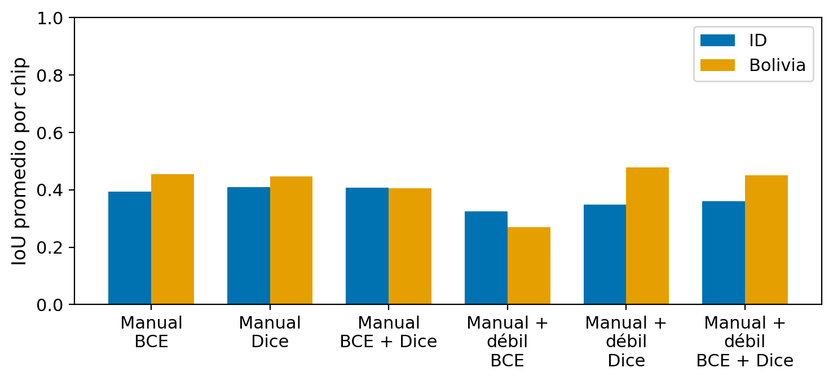
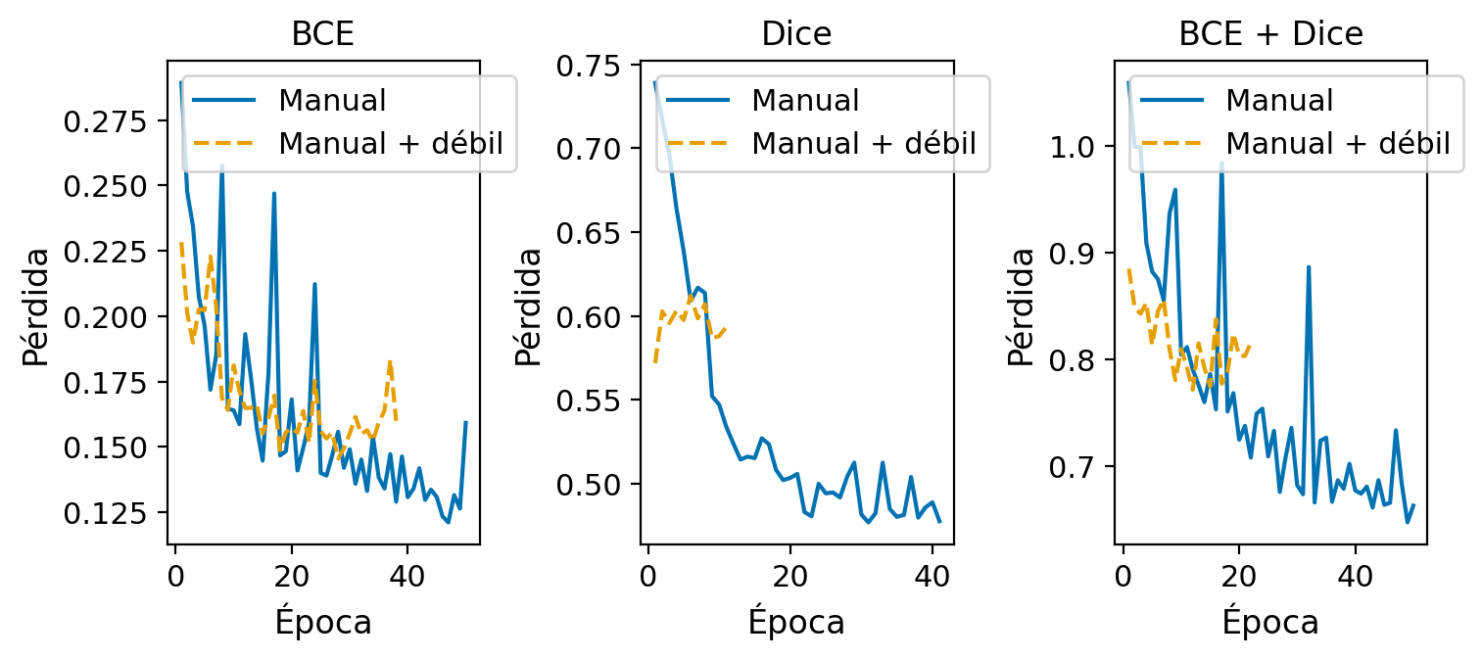
Experimento | Épocas | Mejor época | Pasos/época | Minutos | VRAM GiB
gold_bce | 50 | 47 | 63 | 3.2687 | 3.1457
gold_dice | 41 | 31 | 63 | 2.6903 | 3.1457
gold_combined | 50 | 49 | 63 | 3.3012 | 3.1457
gold_weak_bce | 38 | 28 | 1101 | 28.5600 | 3.1467
gold_weak_dice | 11 | 1 | 1101 | 8.2623 | 3.1457
gold_weak_combined | 22 | 12 | 1101 | 16.5983 | 3.1467

5
Figura 2: Comparación de las seis configuraciones en ID y Bolivia.
Figura 1: Validación manual por pérdida y fuente de supervisión.
Los tiempos corresponden al entrenamiento; preparación, evaluación, exportación y compilación son
etapas adicionales. La memoria CUDA asignada máxima se distingue de la memoria reservada y del
consumo total mostrado por el driver. El contenedor tiene límites de ocho CPU, 12 GiB de RAM y 2
GiB de memoria compartida, que no representan consumos medidos.
Tabla 6: Presupuesto de entrenamiento y memoria CUDA asignada máxima; el límite del contenedor
es 12 GiB de RAM.
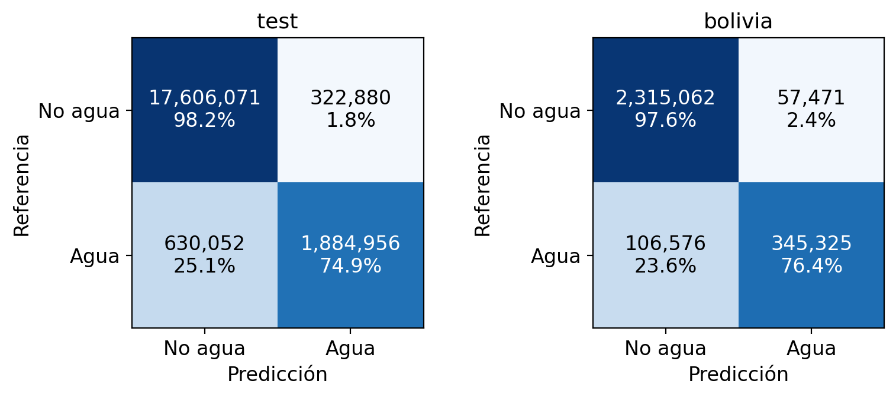
6
Los tres casos fueron inspeccionados técnicamente y registrados en qualitative_cases.csv;
requieren revisión editorial del grupo. Los patrones pueden coexistir y sus conteos no representan
categorías causales mutuamente excluyentes. No se afirma que una imagen oscura sea necesariamente
agua o sombra.
Fragmentación y bordes de cauces estrechos. En Bolivia_379434, el cauce sinuoso derecho
presenta bandas próximas de FP y FN y tramos discontinuos. Se omite además una mancha central
de agua. El chip tiene 5 588 FP, 6 528 FN e IoU 0.2602. El 81.25 % de los 12 116 errores cae en
una banda de borde definida por dilatación/erosión binaria de la referencia con tres iteraciones.
Esa concentración apoya un problema de detalle espacial; no demuestra un desplazamiento global
de registro. Las transformaciones imagen/máscara fueron verificadas y se exportó sin remuestrear.
Resolución efectiva, contexto del encoder y definición del límite son hipótesis adicionales, que
deberían contrastarse con recortes y referencias independientes.
Omisión de agua con respuesta más alta. En Pakistan_849790, la referencia marca gran parte
del chip como agua, mientras la predicción retiene principalmente las regiones oscuras. Hay 138 480
FN y 793 FP, con recall 0.1945 e IoU 0.1936. La mediana VV/VH de los FN es −9,09/ − 17,90 dB;
la de los TP, −16,31/ − 24,80 dB. El modelo omite agua etiquetada cuya respuesta difiere de la del
agua oscura. Vegetación inundada, rugosidad o doble rebote pueden cambiar la respuesta SAR [2]; no
se identifican esos mecanismos únicamente por VV/VH. También deben considerarse incertidumbre
de anotación y adquisición.
Falsos positivos de baja retrodispersión. En Pakistan_70625, las manchas oscuras a la izquierda
y arriba reciben alta probabilidad aunque la referencia solo marca cauces estrechos. Hay 28 116
FP y 3 330 FN; la IoU es 0.0408. La mediana VV/VH de los FP es −17,84/ − 25,82 dB, frente a
−9,07/ − 17,93 dB en verdaderos negativos. La señal de los FP se parece a la del agua correctamente
detectada (−18,01/ − 26,03 dB). Esto evidencia ambigüedad radiométrica en el chip. Superficies
lisas o sombra de radar son explicaciones físicas posibles [2], pero aquí no se demuestra cuál opera:
faltan cobertura, topografía y una referencia óptica independiente.
7.1. Tres patrones observados en el baseline
7. Errores SAR y generalización
Figura 3: Baseline gold+BCE: conteos y porcentajes normalizados por clase real.
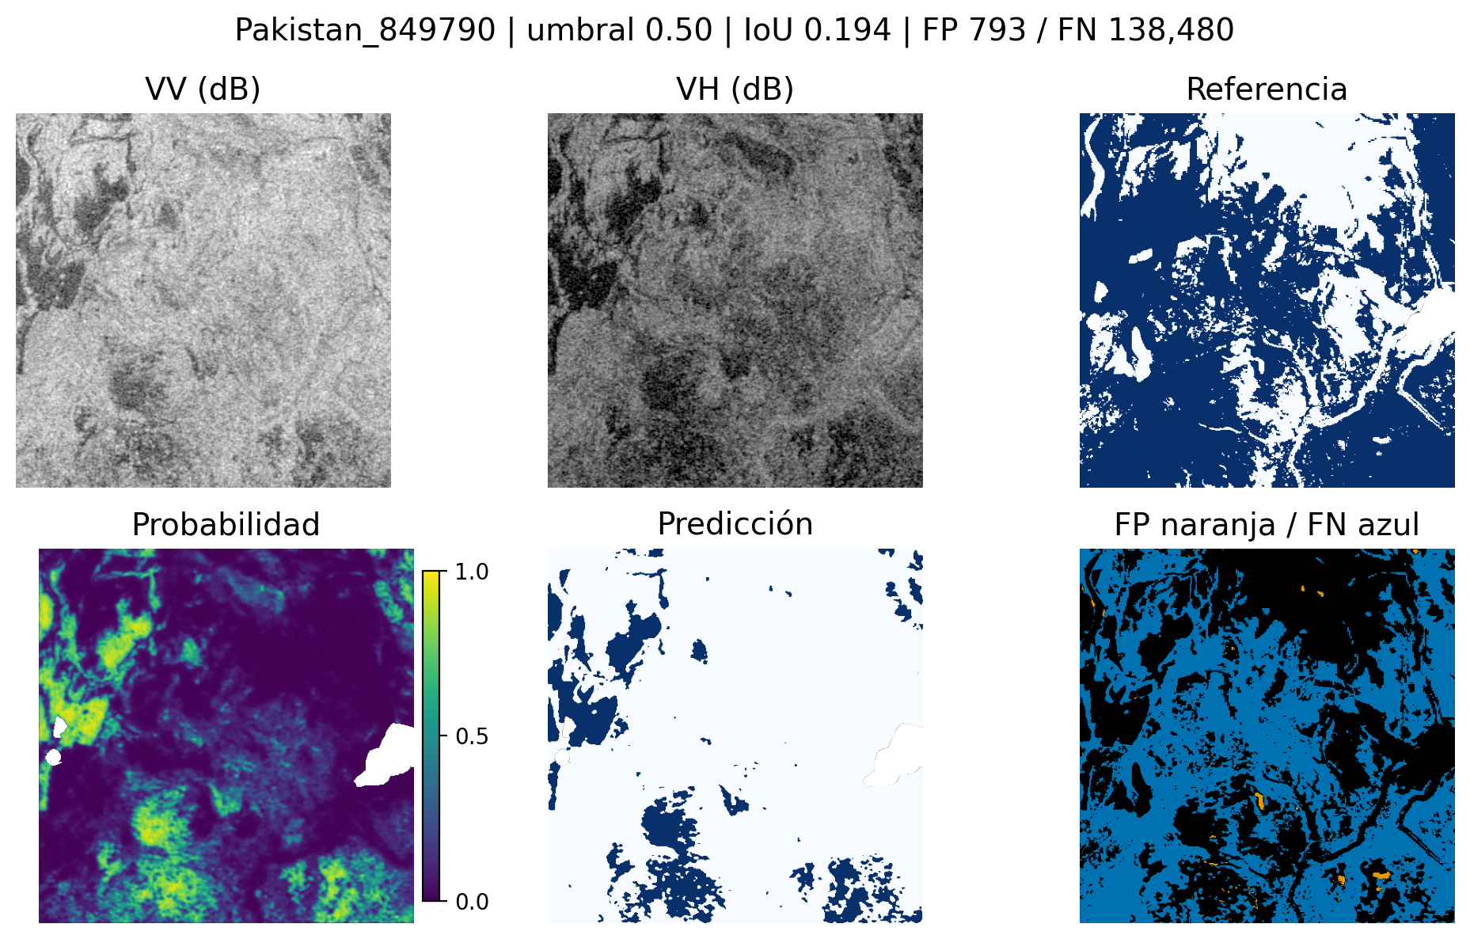
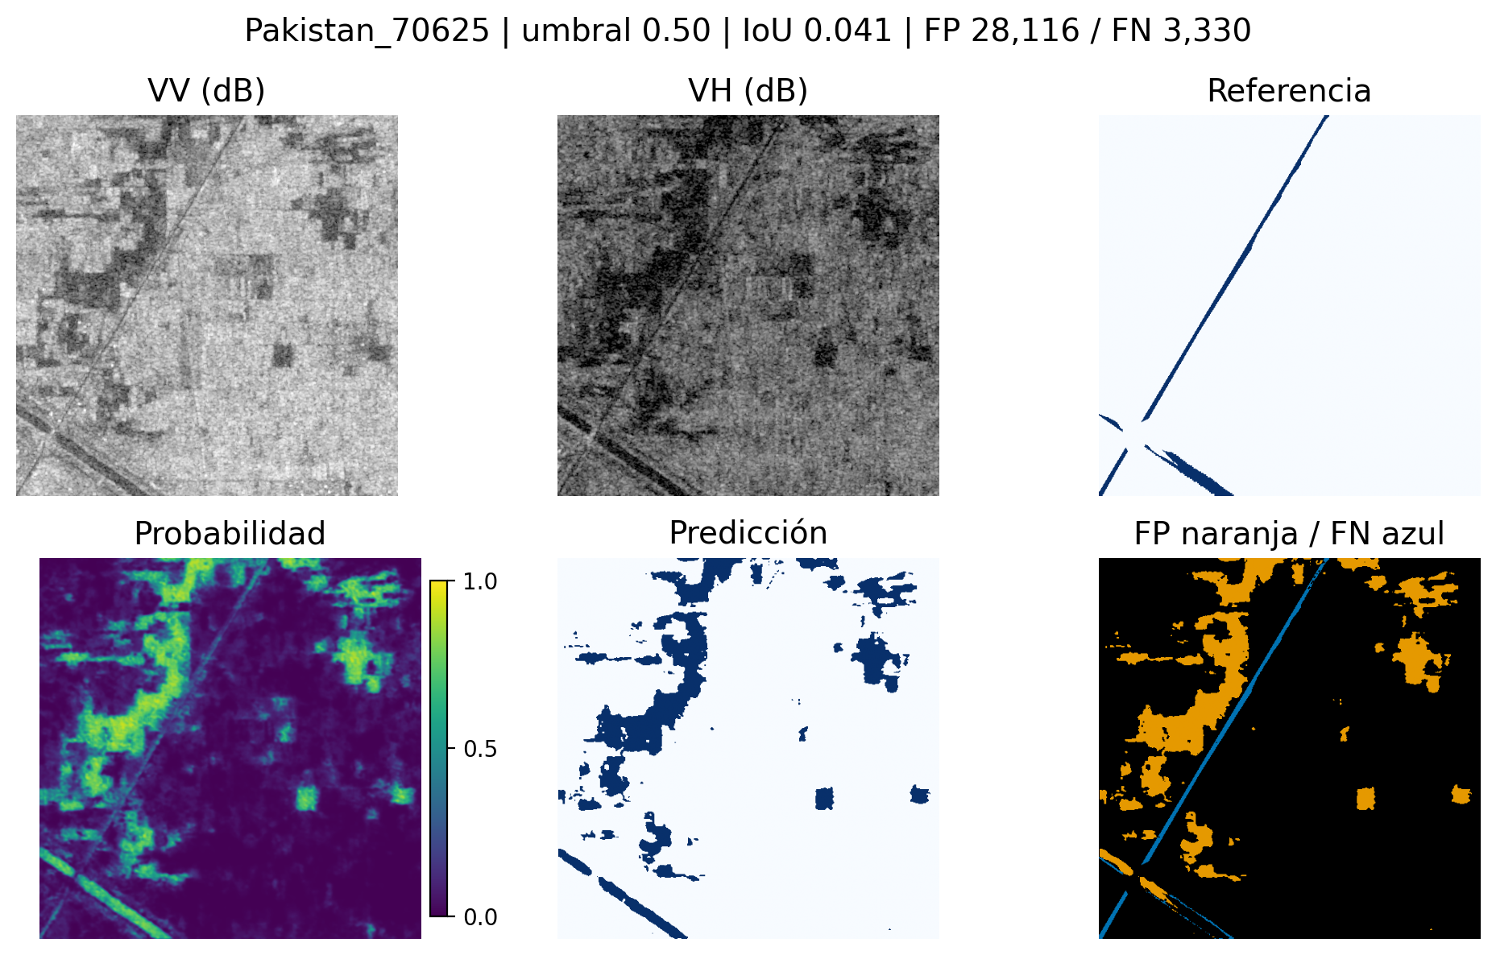
7
Figura 5: Pakistan_849790 (test): La referencia cubre gran parte del chip pero la predicción retiene
pocas zonas oscuras; predominan falsos negativos en superficies de respuesta más alta.
Figura 4: Pakistan_70625 (test): Se predicen manchas extensas en zonas oscuras sin agua en la
referencia; el cauce diagonal fino queda parcialmente omitido.
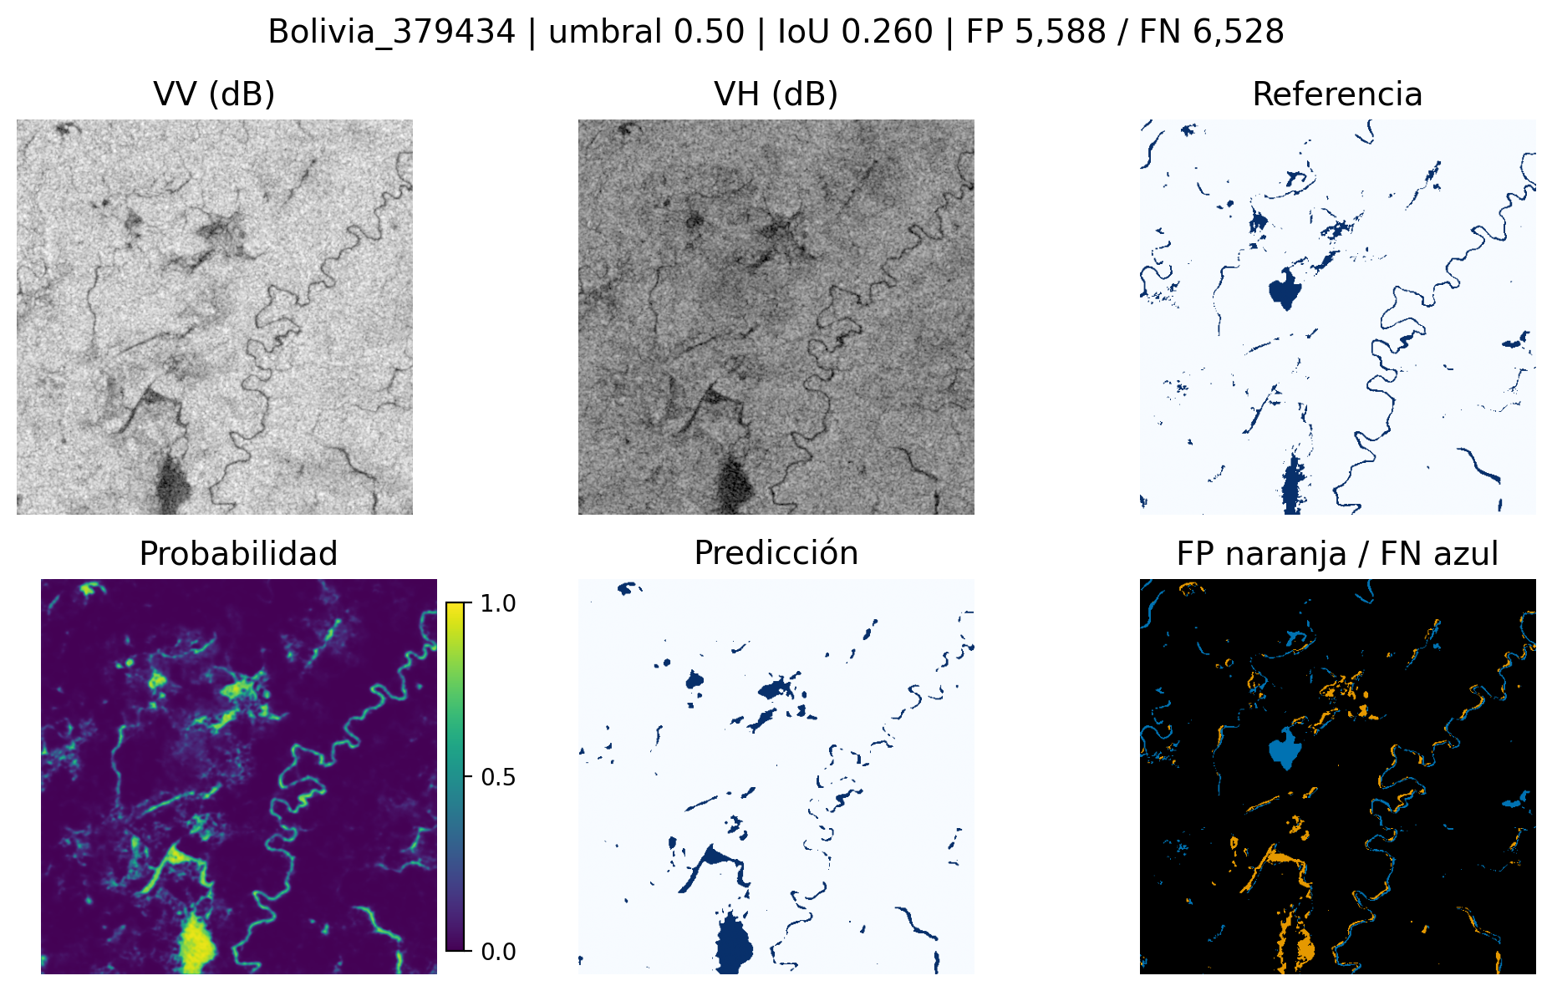
8
La supervisión débil mejora la IoU principal en 0 de tres pérdidas en ID y en 2 de tres en Bolivia. La
matriz permite observar sensibilidad a la pérdida y a la fuente de etiquetas, sin demostrar una mejora
universal ni aislar el efecto de las etiquetas del número de actualizaciones. Los casos cualitativos
muestran ambigüedad radiométrica, omisión de agua de respuesta alta y errores de detalle espacial.
La evaluación externa debe conservar la agregación y el signo real de la brecha.
8. Limitaciones, conclusiones y reproducción
H2: cambian adquisición y sesgo de etiquetas débiles. Los metadatos oficiales ubican Bolivia en
órbita descendente relativa 156, el 15 de febrero de 2018. También hay adquisiciones descendentes
en entrenamiento, por ejemplo India, Pakistán y Paraguay; por ello, la dirección descendente no
explica por sí sola una diferencia externa. El número de órbita relativo y la geometría local podrían
modificar la señal, pero no se dispone del ángulo de incidencia por chip. Además, las etiquetas débiles
derivadas de umbralización SAR pueden reforzar la asociación entre agua y baja retrodispersión. Para
contrastarlo se necesitarían geometría/incidencia, cobertura y una comparación con presupuesto igual
de pasos, múltiples semillas y máscaras manuales adicionales. Bolivia representa un evento externo
pequeño; una brecha positiva o negativa no aísla un efecto geográfico y no permite generalizar a
todos los países. El baseline cualitativo es gold_bce, fijado antes de observar prueba o Bolivia.
Se inspeccionan candidatos de menor IoU y, cuando hace falta, casos con falsos positivos, falsos
negativos o límites estrechos. Esta selección es intencional y no estima la frecuencia de causas en la
población. Cada panel conserva el mismo rango VV/VH (−30 a 0 dB), probabilidad de 0 a 1 y el
umbral fijo. Los mapas GeoTIFF exportados mantienen CRS y transformación original, con nodata
-1.
H1: cambia la distribución de apariencia y prevalencia del agua. Bolivia tiene 16.00 % de
agua válida, frente a 12.30 % en prueba ID y 9.55 % en entrenamiento. Diferentes proporciones de
agua abierta, canales y agua de respuesta alta pueden cambiar precisión, recall e IoU. Los ejemplos
muestran que la respuesta del agua no es uniforme. Un test de esta hipótesis separaría resultados por
cobertura, amplitud VV/VH y tamaño de regiones, usando anotaciones independientes. La prevalencia
medida es evidencia descriptiva; no demuestra por sí sola una causa de la brecha.
7.2. Dos hipótesis de generalización
Figura 6: Bolivia_379434 (bolivia): En el cauce sinuoso derecho aparecen bandas cercanas de FP y
FN y tramos fragmentados; también se omite una mancha central de agua.
9
[7] Yuxin Wu and Kaiming He. Group normalization. In ECCV, 2018. https://arxiv.org/abs/
1803.08494.
[6] Olaf Ronneberger, Philipp Fischer, and Thomas Brox. U-net: Convolutional networks for
biomedical image segmentation. In MICCAI, 2015. https://arxiv.org/abs/1505.04597.
[5] Alexander Ratner, Stephen H. Bach, Henry Ehrenberg, Jason Fries, Sen Wu, and Christopher Ré.
Snorkel: Rapid training data creation with weak supervision, 2017. https://arxiv.org/abs/
1711.10160.
[4] Fausto Milletari, Nassir Navab, and Seyed-Ahmad Ahmadi. V-net: Fully convolutional neural
networks for volumetric medical image segmentation, 2016. https://arxiv.org/abs/1606.
04797.
[3] Ilya Loshchilov and Frank Hutter. Decoupled weight decay regularization. In ICLR, 2019.
https://arxiv.org/abs/1711.05101.
[2] Africa Ixmuca Flores-Anderson, Kelsey E. Herndon, Rajesh Bahadur Thapa, and Emil Cherring-
ton. The SAR Handbook: Comprehensive Methodologies for Forest Monitoring and Biomass
Estimation. NASA SERVIR, 2019. https://ntrs.nasa.gov/citations/20190002563.
[1] Derrick Bonafilia, Beth Tellman, Tyler Anderson, and Erica Issenberg. Sen1floods11: A georefe-
renced dataset to train and test deep learning flood algorithms for sentinel-1. In CVPR Workshops,
2020. https://github.com/cloudtostreet/Sen1Floods11.
Referencias
El entorno registrado usa Python 3.12, PyTorch 2.10.0, CUDA 12.8 y Rasterio 1.4.3.
Los manifiestos, la configuración congelada, hashes, historial, checkpoints y
conteos por chip permiten rastrear cada cifra. Las pruebas cortas se excluyen
del informe científico. La base verificada es main@0dc2fd2 del repositorio
https://github.com/miguelsff/maestria-ia-uni-ciclo-2-redes-neuronales.
La autoría conserva los cinco nombres y la afiliación del grupo. La edición
y exportación final quedan registradas en los recibos de cierre. La entrega
por la plataforma y su recepción externa no constan en esta verificación.
La reproducción científica usa run_exam.py flood, con una ruta nueva
--scientific-output y --execute-science. Requiere Docker Desktop, WSL2 y
una GPU compatible con CUDA 12.8. El adaptador recupera el runner original
en una carpeta privada; conserva -Resume y sus controles de firma.
Las salidas usan la nueva ruta y los originales permanecen preservados.
El cierre verifica resultados guardados sin entrenamiento ni inferencia.
Una única semilla y quince chips externos no permiten afirmar significancia estadística ni estimar
incertidumbre entre eventos independientes. Los chips pueden compartir evento y vecindad espacial;
respetar los CSV oficiales no garantiza independencia por evento. La validación manual contiene
menos de cien chips y orienta tanto selección como parada. La ponderación débil y el clipping son
decisiones heurísticas fijadas previamente; el experimento no busca umbrales, profundidades o pesos
óptimos. Para aislar el efecto de etiquetas débiles sería necesario igualar actualizaciones y repetir
varias semillas.

